Semi-Supervised Classification with GCN（2017）

地位：图神经网络里程碑式贡献，卷积思路，成为公认基准模型，简单高效直接。

作者：Kipf和他的导Welling

背景：
图表示学习当时主要分成两类：拉普拉斯正则化，图嵌入式学习。
1.拉普拉斯正则化：主要包括“标签传播”“流形正则化”“深度半监督嵌入”领域
2.图嵌入：由skip-gram启发出，DeepWalk为先驱，后扩展到LINE，node2vec等，planetoid对其进行优化。
3.其它：为了分类，最初使用重复压缩映射。后进行优化，包括RNN的引入，类卷积的引入等。

问题：
chebnet，拉普拉斯，度矩阵等，计算量巨大，参数巨多，极易过拟合，且无泛化迁移性，不适于大样本。
研究人员总是以拉普拉斯等为基础建模，使得成品复杂度高，成本高，训练时间长，后来的工作对其不断进行优化改良，但在效率上未得到根本的提升。

目的：
降低复杂度，回归到最初“图节点分类”的问题，且避免大量计算。要兼顾成本，效率等问题。
思想：核心公式σ(DADHW)（一二阶卷积）
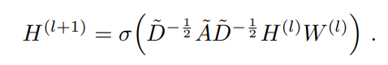
1.解释：
DAD→对于领接矩阵进行归一化，削弱强连接点的权重，放大弱连接点是权重，使特征能够按权重公平地传播开
H→上一层输出特征矩阵
W→特征重组，将共享后的特征进行加工升级。
σ→激活函数，激活后作为本层输出，下一层的特征输入。
2.推导：
（1）谱图卷积定义式，数学优雅，工程又贵又难算。
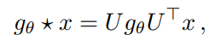
（2）于是进行切比雪夫多项式近似化，增加其可计算性，大大降低复杂度。关键参数k，即依赖于k步之外的邻居节点。
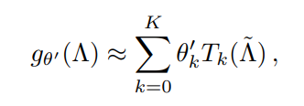
（3）再次进行简化，令k=1，即只考虑周围邻居节点，再次减少参数量，极大防止过拟合。
（4）再次令关键参数λ_max=2，即对所有图特征共用一套参数（权重共享），放弃精确计算，获得高速的泛化性，同时降低计算量。
（5）此时公式具有两个可学习参数，把他们化成一个，减轻操作，而学习能力不变。（这里学习的是W）
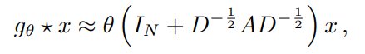
（6）再次简单定义扩展即可得到核心公式。
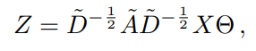
3.卷积在哪：
CNN定义在图片上，GCN定义在图结构上。
CNN卷积核感受野为自定义，通常n×n像素块；GCN卷积感受野为该点和周围一步邻居。
CNN卷积核根据期望所学特征定义，GCN卷积核固定不变，就是归一化邻接矩阵。
CNN卷积实质为特征寻找与响应，GCN卷积实质为特征按照公平影响力（归一化）在图上传播开来。
核心任务均为分类。

实现：
对于一个图/邻接矩阵，预处理时进行DAD归一化，因为它保持不变。
每一层按照核心公式进行前向传播，对于有标签的（体现半监督）进行CELoss，学习W特征重组权重矩阵。
由此将特征传染开，一共搭建两层，这是实验做出来的最优抉择，既能与外界邻居交流，也防止了过平滑。
最后输出即分类，输出各个类别的概率。

实验：（深浅）
搭建两层GCN网络（附录B中展示深度网络），数据集沿用Yang团队的数据集划分。测试集1000标签，验证集500标签。验证集标签不参与训练，仅做调参用。

1.引用网络数据集：Cora，Citeseer，PubMed
（1）. 构建无向图邻接矩阵，半监督设置为每个类别20个标签，使用所有特征维度。
（2）. 仅在Cora上调参，完成后相同模型迁移到Citeseer和PubMed上使用。
（3）. 优化器使用Adam，lr为0.01，早停限制为10个epoch，采用Glorot的方法初始化权重，特征归一化。
变体：100次随机权重初始化，ACC取平均，表格
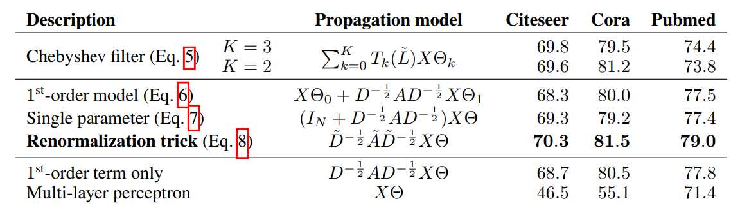
深层网络：加了残差连接。5折CV，每一个Adam训练400轮，lr0.01，第一层最后一层dropout 0.5，第一层L2 5e-4，隐藏层大小16

2.NELL数据集：实体与关系均为节点
（1）. 遵循Yang团队的预处理方案：(e1,r,e2)→(e1,r1)(e2,r2)。
（2）. 为每个关系节点赋予one-hot编码，以扩展特征数量。
（3）. 半监督每类只给1个标签。
（4）. 邻接矩阵中，若两点有边连接，则标1。

3.随机图数据集：规模不同，为了测一轮训练时长
（1）. 对n个节点随机加上2n条边。
（2）. 单位矩阵作特征矩阵，即隐式分布特征，又加上one-hot身份。
（3）. 所有节点虚拟标签y=1。
（4）. 隐藏层大小32，不进行正则化。

4.基线：
与Yang等人基准方法比较：LP, SemiEmb, Manireg, DeepWalk。
迭代算法：分类器1关注局部节点特征，训练有标签数据，预测无标签数据；分类器2对无标签节点进行10次迭代分类。
Planetoid：总是选择模型最佳变体结果作为基线。

结果：
1.时间：表格给出，图给出，边数一千万时out of memory
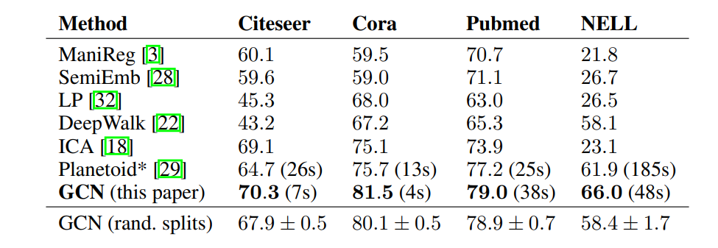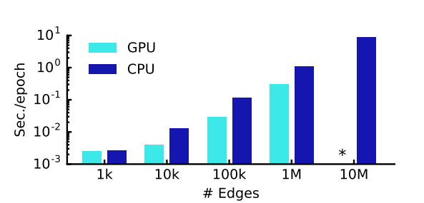
2.ACC：数据使用Yang的原始切分法，以及自己另切的数据，共十组，给出平均值，标准误差。
3.深层网络实验得出，最佳深度为2~3。而一旦深度超过7，无残差情况下极难训练，且层数伴随过拟合风险。

总结：
GCN是一种基于谱图卷积，一阶近似得出的高效每层传播规则，不仅没有以往模型的限制与繁杂，效率还高，在数据集上的ACC也更高。
与莱曼算法对比，GCN是图结构上的WL-1，且可微，有可学习参数。
在扎克俱乐部网络上，即使不训练，准确率都能超过一些其它模型架构。（后用softmax，Adam300次，lr0.01，CELoss训练）

贡献：解决了学术界悬而未解的“计算量大”“成本高”“泛化性低”“复杂度高”“训练周期长”等问题，用最直接朴素的方式，重新定义了GCN领域的格局与基调，且正确率SOTA。

局限性：
内存需求高：从GPU out of memory看出
边特征：即使在NELL数据集上算法是可能的，但GCN框架不太自然支持边特征。
限制性假设：假设自回路和到邻居的边是同等重要的。

